1. Ре минор — петь и играть гамму, t53 в прямом и ломаном виде/ Опевание устойчивых ступеней — играть со счетом вслух!
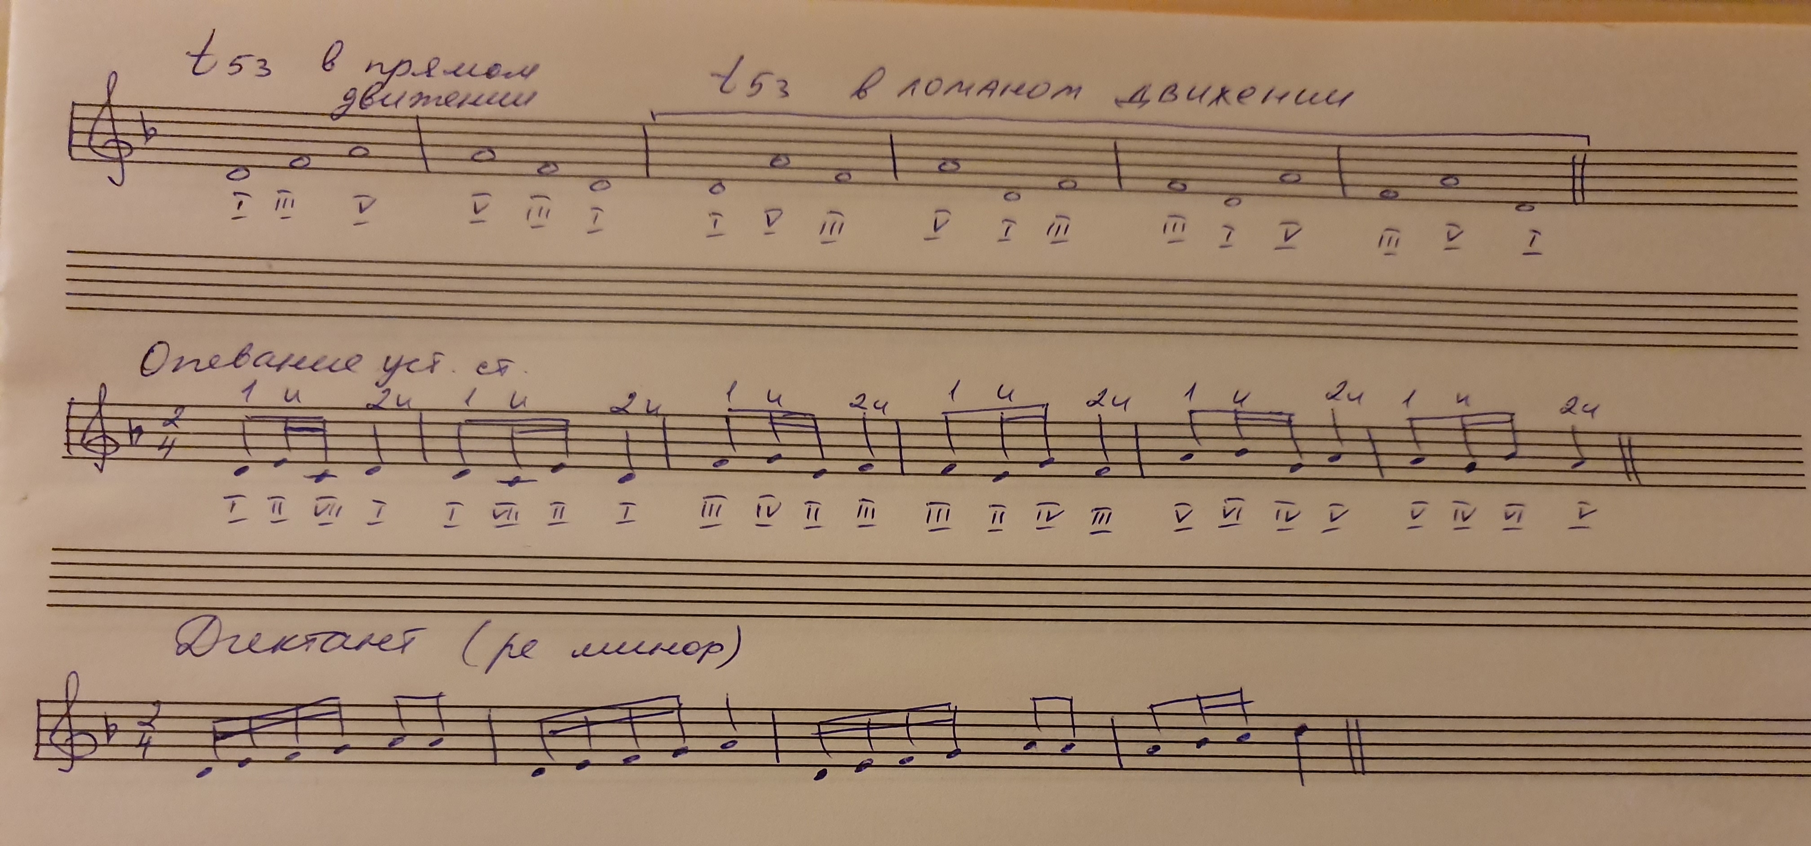

2. Диктант — выучить наизусть (петь и играть) в ре миноре. Письменно транспонировать в ми минор, наизусть петь и играть в ми миноре.

3. № 107 — повторить (наизусть в Фа мажоре).

